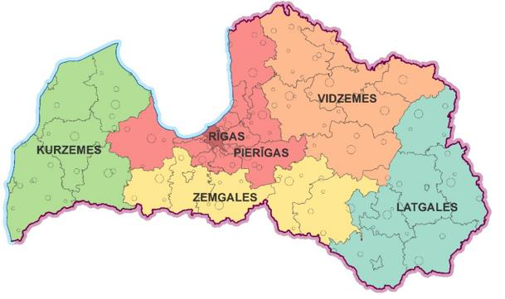
1. Spēkā esošie Latvijas statistiskie reģioni (NUTS 3) saskaņā ar Ministru kabineta 2004. gada 28. aprīļa rīkojumu Nr. 271 "Par Latvijas Republikas statistiskajiem reģioniem un tajos ietilpstošajām administratīvajām vienībām". https://likumi.lv/ta/id/88074

Statistiskie reģioni ar 2009.gada 1.jūliju sastāv no šādām administratīvajām vienībām:
2.1. Rīgas statistiskais reģions:
2.1.1. Rīga;
2.2. Pierīgas statistiskais reģions:
2.2.1. Alojas novads;
2.2.2. Ādažu novads;
2.2.3. Babītes novads;
2.2.4. Baldones novads;
2.2.5. Carnikavas novads;
2.2.6. Engures novads;
2.2.7. Garkalnes novads;
2.2.8. Ikšķiles novads;
2.2.9. Inčukalna novads;
2.2.10. Jaunpils novads;
2.2.11. Jūrmala;
2.2.12. Kandavas novads;
2.2.13. Krimuldas novads;
2.2.14. Ķeguma novads;
2.2.15. Ķekavas novads;
2.2.16. Lielvārdes novads;
2.2.17. Limbažu novads;
2.2.18. Mālpils novads;
2.2.19. Mārupes novads;
2.2.20. Ogres novads;
2.2.21. Olaines novads;
2.2.22. Ropažu novads;
2.2.23. Salacgrīvas novads;
2.2.24. Salaspils novads;
2.2.25. Saulkrastu novads;
2.2.26. Sējas novads;
2.2.27. Siguldas novads;
2.2.28. Stopiņu novads;
2.2.29. Tukuma novads;

2.3. Vidzemes statistiskais reģions:
2.3.1. Alūksnes novads;
2.3.2. Amatas novads;
2.3.3. Apes novads;
2.3.4. Beverīnas novads;
2.3.5. Burtnieku novads;
2.3.6. Cesvaines novads;
2.3.7. Cēsu novads;
2.3.8. Ērgļu novads;
2.3.9. Gulbenes novads;
2.3.10. Jaunpiebalgas novads;
2.3.11. Kocēnu novads;
2.3.12. Līgatnes novads;
2.3.13. Lubānas novads;
2.3.14. Madonas novads;
2.3.15. Mazsalacas novads;
2.3.16. Naukšēnu novads;
2.3.17. Pārgaujas novads;
2.3.18. Priekuļu novads;
2.3.19. Raunas novads;
2.3.20. Rūjienas novads;
2.3.21. Smiltenes novads;
2.3.22. Strenču novads;
2.3.23. Valkas novads;
2.3.24. Valmiera;
2.3.25. Varakļānu novads;
2.3.26. Vecpiebalgas novads;

2.4. Kurzemes statistiskais reģions:
2.4.1. Aizputes novads;
2.4.2. Alsungas novads;
2.4.3. Brocēnu novads;
2.4.4. Dundagas novads;
2.4.5. Durbes novads;
2.4.6. Grobiņas novads;
2.4.7. Kuldīgas novads;
2.4.8. Liepāja;
2.4.9. Mērsraga novads;
2.4.10. Nīcas novads;
2.4.11. Pāvilostas novads;
2.4.12. Priekules novads;
2.4.13. Rojas novads;
2.4.14. Rucavas novads;
2.4.15. Saldus novads;
2.4.16. Skrundas novads;
2.4.17. Talsu novads;
2.4.18. Vaiņodes novads;
2.4.19. Ventspils;
2.4.20. Ventspils novads;
2.5. Zemgales statistiskais reģions:
2.5.1. Aizkraukles novads;
2.5.2. Aknīstes novads;
2.5.3. Auces novads;
2.5.4. Bauskas novads;
2.5.5. Dobeles novads;
2.5.6. Iecavas novads;
2.5.7. Jaunjelgavas novads;
2.5.8. Jelgava;
2.5.9. Jelgavas novads;
2.5.10. Jēkabpils;
2.5.11. Jēkabpils novads;
2.5.12. Kokneses novads;
2.5.13. Krustpils novads;
2.5.14. Neretas novads;
2.5.15. Ozolnieku novads;
2.5.16. Pļaviņu novads;
2.5.17. Rundāles novads;
2.5.18. Salas novads;
2.5.19. Skrīveru novads;
2.5.20. Tērvetes novads;
2.5.21. Vecumnieku novads;
2.5.22. Viesītes novads;
2.6. Latgales statistiskais reģions:
2.6.1. Aglonas novads;
2.6.2. Baltinavas novads;
2.6.3. Balvu novads;
2.6.4. Ciblas novads;
2.6.5. Dagdas novads;
2.6.6. Daugavpils;
2.6.7. Daugavpils novads;
2.6.8. Ilūkstes novads;
2.6.9. Kārsavas novads;
2.6.10. Krāslavas novads;
2.6.11. Līvānu novads;
2.6.12. Ludzas novads;
2.6.13. Preiļu novads;
2.6.14. Rēzekne;
2.6.15. Rēzeknes novads;
2.6.16. Riebiņu novads;
2.6.17. Rugāju novads;
2.6.18. Vārkavas novads;
2.6.19. Viļakas novads;
2.6.20. Viļānu novads;
2.6.21. Zilupes novads.

2. Spēkā esošie plānošanas reģioni saskaņā ar Ministru kabineta 2021. gada 22.jūnija noteikumiem Nr. 418 “Noteikumi par plānošanas reģioniem” https://likumi.lv/ta/id/324290-noteikumi-par-planosanas-regionu-teritorijam

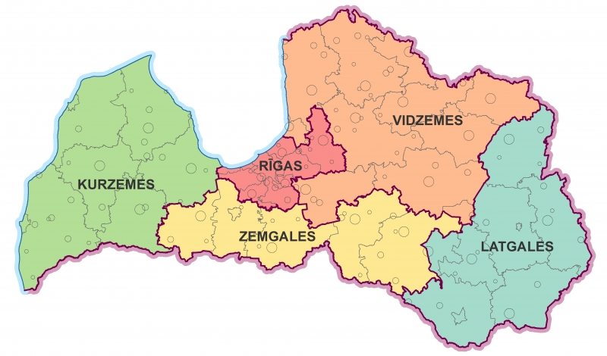

Plānošanas reģionu teritorijās no 2021.gada 1.jūlija ietilpst:
  - Kurzemes plānošanas reģionā:
    - Liepāja;
    - Ventspils;
    - Dienvidkurzemes novads;
    - Kuldīgas novads;
    - Saldus novads;
    - Talsu novads;
    - Tukuma novads;
    - Ventspils novads;
  - Latgales plānošanas reģionā:
    - Daugavpils;
    - Rēzekne;
    - Augšdaugavas novads;
    - Balvu novads;
    - Krāslavas novads;
    - Līvānu novads;
    - Ludzas novads;
    - Preiļu novads
    - Rēzeknes novads;
  - Rīgas plānošanas reģionā:
    - Rīga;
    - Jūrmala;
    - Ādažu novads;
    - Ķekavas novads;
    - Mārupes novads;
    - Olaines novads;
    - Ropažu novads;
    - Salaspils novads;
    - Siguldas novads;
  - Vidzemes plānošanas reģionā:
    - Alūksnes novads;
    - Cēsu novads;
    - Gulbenes novads;
    - Limbažu novads;
    - Madonas novads;
    - Ogres novads;
    - Saulkrastu novads;
    - Smiltenes novads;
    - Valmieras novads;
    - Valkas novads;
    - Varakļānu novads
  - Zemgales plānošanas reģionā:
    - Jelgava;
    - Aizkraukles novads;
    - Bauskas novads;
    - Dobeles novads;
    - Jelgavas novads;
    - Jēkabpils novads;

